В принтерах Brother HL l2300dr, L2340DWR, L2360DNR, L2365DWR используется один и тот же картридж с кодировкой TN-2335 или аналогичный ему TN-2375.

**Сброс тонера**

* Включите аппарат и откройте крышку.
* Теперь выключите принтер.

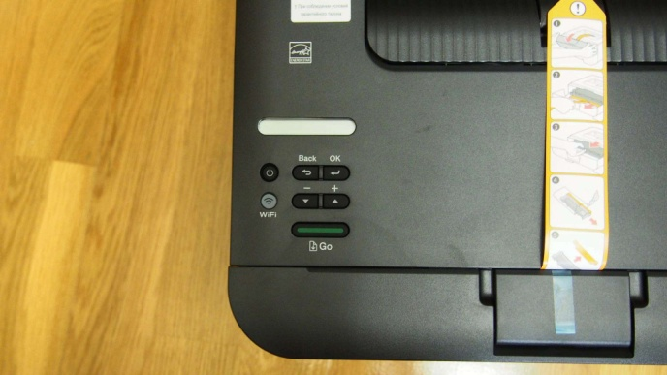

* Зажмите клавишу «Go» и включаем принтер на клавиатуре панели управления устройства. Удерживаем 2-4 секунды нажатой кнопку «Go». Отпускаем кнопку «Go», на экране должна появиться надпись “User Mode”.
* После появления этой надписи, нажимаем 10 раз подряд кнопку «Go». При каждом нажатии будет загораться кнопка Network, зеленым цветом.
* Делаем паузу секунды 2-3 и снова нажимаем на кнопку «Go» пять раз.
* После этого нажимаем на кнопку включения, чтобы аппарат выключился. Закрываем крышку.

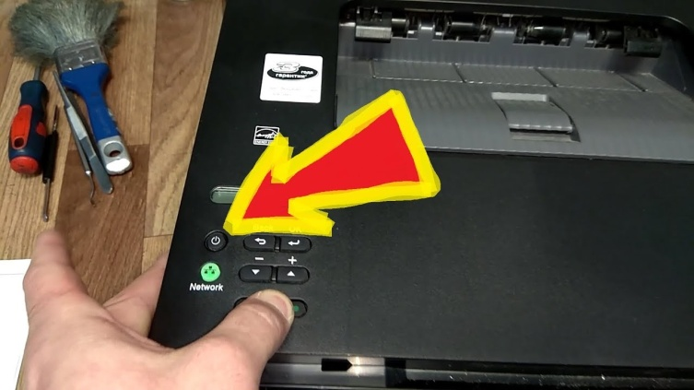

**Сброс фотобарабана**

* На включенном аппарате, открыть переднею крышку
* Нажать и удерживать 2-4 секунды кнопку «OK»
* Высветится надпись ФОТОБАРАБАН.
* Еще раз жмем кнопку «OK», появится надпись со стрелками Сброс и Выход.
* Кнопкой плюс выбираем СБРОС.
* Закрываем переднею крышку аппарат полностью готов к работе.